**УДК 656.1**

**Дорощук В.О., старший викладач,** (Національний університет водного господарства та природокористування, м. Рівне)

**ОЦІНКА ВПЛИВУ ВОДІЯ НА** **БЕЗПЕКУ ДОРОЖНЬОГО РУХУ**

**У статті представлені результати дослідження впливу стану водія на безпеку дорожнього руху та напрямки її підвищення. Метою дослідження є виявлення причин виникнення дорожньо-транспортних приход та визначення заходів, спрямованих на підвищення безпеки на дорогах. Основним завданням у сфері забезпечення безпеки дорожнього руху є мінімізація рівня аварійності та зменшення тяжкості наслідків дорожньо-транспортних пригод. Успіх реалізації відповідних заходів визначається точністю ідентифікації ділянок концентрації дорожньо-транспортних пригод та оперативністю впровадження ефективних рішень. Підвищення безпеки дорожнього руху - це глобальний пріоритет, який потребує комплексних рішень. Це означає, що необхідно розробляти та впроваджувати стратегії на різних рівнях, від національних до місцевих, а також використовувати новітні методи управління транспортними системами. Робота водія пов'язана з високим ризиком. Аварії можуть призвести не тільки до значних матеріальних втрат, але й до людських жертв. Як свідчать численні наукові дослідження, професія водія пред'являє високі вимоги до психофізіологічного стану людини. Недостатній рівень розвитку цих якостей у деяких водіїв може негативно впливати на безпеку дорожнього руху. У контексті забезпечення безпеки дорожнього руху важливого значення набуває оцінка психологічних характеристик водіїв, таких як емоційна стійкість, схильність до ризику, самоконтроль та нормативність поведінки. Ефективний психофізіологічний добір водіїв з урахуванням цих факторів може сприяти зниженню рівня аварійності.**

***Ключові слова:* безпека руху, дорожньо-транспортні пригоди, учасники дорожнього руху, аварійність, водії транспортних засобів, психофізіологічний стан водія.**

**Вступ.** Сучасний дорожній рух характеризується постійним збільшенням кількості транспортних засобів, що призводить до низки проблем, серед яких забезпечення ефективного використання автотранспорту та безпеки дорожнього руху є найбільш актуальними. Високий рівень смертності та травматизму внаслідок ДТП, негативний вплив транспорту на екологію та значні економічні збитки, яких зазнає суспільство, свідчать про те, що проблема безпеки дорожнього руху набуває критичного значення та потребує невідкладного вирішення.

Покращення безпеки дорожнього руху є глобальним пріоритетом, який потребує комплексного вирішення. Його досягнення передбачає розробку та впровадження стратегій на всіх рівнях, від загальнодержавних до локальних, а також використання сучасних методів управління транспортними системами. Застосування технічних та інтелектуальних ресурсів дозволяє підвищити ефективність управління та знизити рівень аварійності та травматизму на дорогах. Для створення ефективної системи управління дорожнім рухом необхідно мати інструмент, який дозволить:

отримувати актуальну інформацію про ситуацію на дорогах;

виявляти найбільш значущі фактори, що впливають на рух;

аналізувати різні сценарії розвитку подій;

приймати обґрунтовані рішення щодо регулювання руху;

оцінювати ефективність прийнятих рішень на основі зворотного зв'язку.

**Аналіз останніх досліджень і публікацій.** Забезпечення безпеки дорожнього руху є критично важливим завданням для України та всього світу. Необхідно вжити термінових заходів для зменшення кількості дорожньо-транспортних пригод та їх наслідків.

Питання оцінки безпеки автомобільних доріг є предметом дослідження багатьох науковців, серед яких можна виділити В. Кищуна, В. М. Парасюка, А. А. Кашканова, В. П. Кужеля, О. О. Бакуліча, Д. Норта, Sirvio, K., Hollmén, J., Abdel-Aty, M.A., Wang, X., Song, Y., та інших. Їхні роботи охоплюють різні аспекти даної проблематики.

Рівень смертності на українських дорогах за останніми даними майже вдвічі вищий, ніж у середньому по Євросоюзу: 106 загиблих на 1 млн. населення проти 61 тис. в ЄС. Економічні збитки України від аварій на дорогах сягають 5 млрд. доларів США на рік. "Економічна вартість" смертей та травм становить 1,4% (за українською методикою) та 3,5% (за міжнародною) ВВП. Ці показники значно вищі, ніж у країнах Європи. Ситуація з аварійністю на дорогах в Україні потребує системних рішень, спрямованих на модернізацію дорожньої інфраструктури, вдосконалення системи підготовки водіїв, застосування новітніх технологій для забезпечення безпеки дорожнього руху, збільшення відповідальності учасників дорожнього руху [5].

Мета економічного оцінювання безпеки автомобільних доріг полягає в обґрунтуванні залучення необхідного обсягу фінансування для забезпечення достатнього рівня безпеки дорожнього руху., який буде відповідати концепції Vision ZERO.

Програма Vision ZERO (Нульове бачення) – це концепція безпеки дорожнього руху, створена у Швеції в 1990-х роках, яка стверджує, що будь-які наслідки від дорожньо-транспортних пригод мають бути не смертельними. Для цього вбачається доцільним передбачати усі необхідні технічні заходи організації дорожнього руху [5].

Аналіз зарубіжного досвіду показує, що ефективна система забезпечення безпеки дорожнього руху базується на комплексному підході. Ефективність заходів з безпеки дорожнього руху залежить від багатьох факторів, кожен з яких відіграє вирішальну роль. Це, зокрема:

- цілеспрямована державна політика, що визначає пріоритети та забезпечує фінансування;

- актуальне законодавство, що відповідає сучасним викликам;

- сучасна та безпечна дорожня інфраструктура;

- використання передових технологій для управління дорожнім рухом;

- постійна робота з населенням для підвищення свідомості та відповідальності на дорозі.

**Постановка мети і задачі дослідження.** Проблема безпеки дорожнього руху в Україні набуває критичного значення, що відображається у високому рівні аварійності та травматизму на дорогах. Традиційні методи, що використовуються для вирішення цієї проблеми, є недостатньо ефективними та потребують заміни на інноваційні підходи, що враховують сучасні реалії та міжнародний досвід.

Аналіз причин аварій показує, що значна їх частина є наслідком свідомих порушень правил дорожнього руху, таких як перевищення швидкості. Це є відображенням низького рівня культури водіння та безвідповідального ставлення до безпеки на дорозі.

Предметом дослідження є психологічні аспекти діяльності водія та фактори, що зумовлюють виникнення аварійних ситуацій на дорозі. Метою дослідження є розробка науково обґрунтованих рекомендацій щодо підвищення безпеки дорожнього руху.

В рамках дослідження передбачається вирішення наступних завдань: визначення комплексу факторів, що впливають на рівень аварійності водіїв; розробка методики психофізіологічного професійного відбору водіїв на основі комплексної оцінки їх психофізіологічного стану; дослідження індивідуально-психологічних особливостей водіїв та їхньої ролі у виникненні ДТП; встановлення статистично значущих зв'язків між психофізіологічними характеристиками водіїв та їхніми показниками аварійності.

**Виклад основного матеріалу.** Основними критеріями ефективності дорожнього руху є швидкість та безпека. Проблеми та особливості дорожнього руху зумовлені комплексом взаємопов'язаних факторів, що складають систему ВАДС. Використовуючи елементарні поняття теорії множин, структуру системи ВАДС можна показати у вигляді схеми, як це зроблено на рисунку 1. Система буде включати такі складові частини: А – автомобіль; В – водій; Д – дорога; С – середовище. Крім того, в структурі системи можна виділити: а) механічну підсистему – автомобіль-дорога (АД); б) біомеханічні підсистеми – водій-автомобіль (ВА) і водій-дорога (ВД) [10].



Рис. 1. Схема системи ВАДС [6].

Ефективність та безпека діяльності водія залежить від його здатності до оптимальної обробки інформації. Надмірний або недостатній обсяг інформації може негативно впливати на психоемоційний стан водія, що призводить до зниження його працездатності та збільшення ризику виникнення аварійних ситуацій. Коли водій отримує забагато інформації, він не встигає її обробити та прийняти правильне рішення. З іншого боку, нестача інформації також може призвести до помилок. В обох випадках водій може відчувати стрес, що негативно впливає на його надійність та збільшує ризик ДТП (рис. 2).

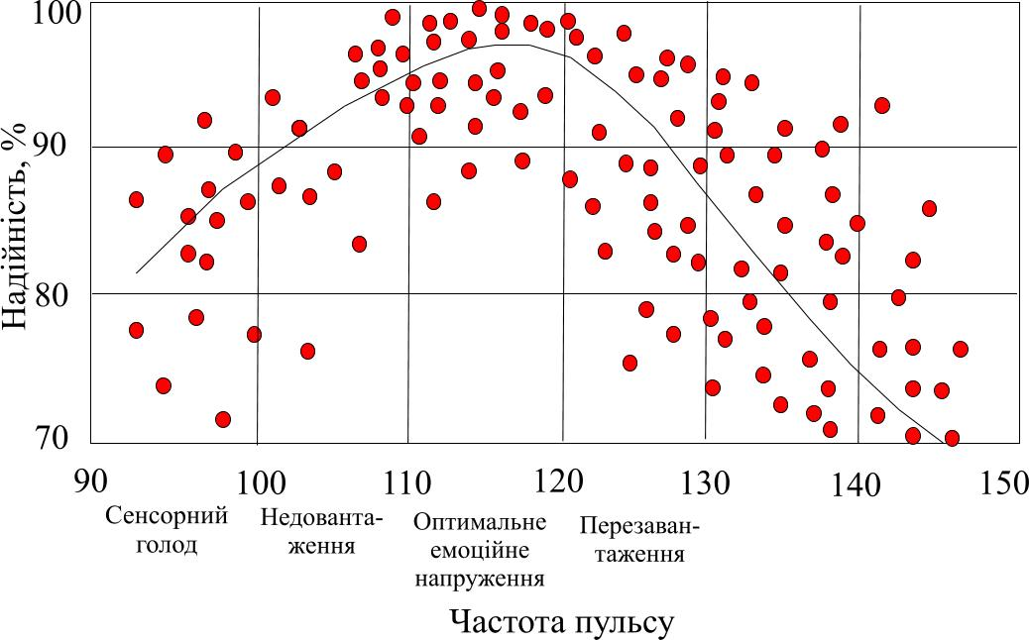

Рис. 2. Зв'язок між емоційним станом водія та його здатністю безпечно та ефективно керувати транспортним засобом.

У контексті підвищення безпеки дорожнього руху широко застосовується математичне моделювання. Цей метод дозволяє проводити кількісну оцінку впливу різних факторів на рівень аварійності та ступінь тяжкості наслідків ДТП, що є важливим інструментом для розробки та впровадження ефективних заходів безпеки.

Мінімізація аварійності та тяжкості їх наслідків – актуальна задача. Для її вирішення доцільно застосувати оптимізаційну математичну модель, яка дозволить знайти оптимальні рішення з урахуванням різних факторів:

$Z = Z(X_{1}, X_{2},X_{3},...X_{n})→ min$ (1)

де Z – цільова функція, яка характеризує рівень аварійності та визначається кількістю ДТП, поранених та загиблих;

X1,X2,X3,...Xn – змінні, що визначаються як фактори, що впливають на ймовірність виникнення та ступінь тяжкості наслідків ДТП.

Враховуючи велику кількість факторів, що можуть призвести до ДТП, для спрощення аналізу та виявлення закономірностей було проведено їх класифікацію. В результаті було виділено шість основних категорій: XВ  – водій, XП  – пішохід, XТЗ  – транспортний засіб, XД  – дорога, XС  – середовище та XТП  – транспортний потік. Кожна категорія містить ряд змінних, що детально описують відповідний аспект дорожньої ситуації.

Основним джерелом інформації для водія є візуальне сприйняття дорожнього середовища, на яке припадає 95% інформаційного потоку. На основі аналізу отриманої інформації водій здійснює вибір оптимального та безпечного режиму руху транспортного засобу. Режим руху є динамічним та залежить від комплексу факторів, включаючи геометричні параметри дороги, засоби регулювання дорожнього руху та інші змінні.

У процесі керування транспортним засобом водій здійснює постійний моніторинг дорожньої обстановки та корекцію режиму руху для забезпечення безпеки. Організація дорожнього руху повинна базуватися на урахуванні психофізіологічних особливостей водія, що є ключовим аспектом забезпечення безпеки дорожнього руху в системі "ВАДС".

Ефективність заходів з підвищення безпеки дорожнього руху досягається шляхом: застосування сучасних та ефективних засобів регулювання дорожнього руху; оптимізації розміщення засобів регулювання дорожнього руху з урахуванням психофізіологічних особливостей водіїв; мінімізації впливу факторів, що можуть негативно впливати на концентрацію та емоційний стан водія.

У рамках дослідження з метою виявлення водіїв, схильних до ризикованої поведінки на дорозі, було проведено психофізіологічне тестування водіїв вантажних автомобілів приватного підприємства (рис. 2).

Рис. 2. **Комплексна оцінка здатності людини якісно працювати протягом заданого періоду, яка базується на аналізі її фізичного та психічного стану.**

**Поведінка учасників дорожнього руху визначається їхнім фізичним та психічним станом, а також внутрішніми установками. Психічний стан, у свою чергу, формується під впливом як дорожніх умов, так і особистісних факторів, таких як темперамент та характер.** Тому, щоб зрозуміти поведінку учасників дорожнього руху, потрібно враховувати не тільки зовнішні фактори, але й їхній внутрішній стан та психологічні особливості.

У зв'язку з виявленими низькими показниками психофізіологічних якостей у деяких водіїв, керівництву варто вжити заходів щодо корекції їхнього функціонального стану.

Одним з ключових факторів підвищення ефективності роботи водіїв є врахування їхніх індивідуальних психологічних та фізіологічних особливостей при розподілі на різні види перевезень. Для цього необхідно проводити дослідження та оцінку психофізіологічних якостей водіїв, а також забезпечувати належне технічне оснащення навчальних центрів.

**Висновки.** Водій є одним з ключових факторів безпеки дорожнього руху. Саме від його дій та рішень залежить безпека на дорозі. Більшість ДТП відбувається саме з вини водіїв. Порушення правил дорожнього руху, перевищення швидкості, керування у нетверезому стані - це лише деякі з причин аварій. Психологічний стан водія відіграє важливу роль у забезпеченні безпеки. Вміння контролювати емоції, зосередженість та уважність є запорукою безпечної поїздки.

Для підвищення безпеки дорожнього руху необхідно: проводити навчання та перевірку знань правил дорожнього руху, покращувати психофізіологічний стан водіїв, формувати культуру відповідального водіння, контролювати дотримання правил дорожнього руху.

З метою підвищення безпеки дорожнього руху пропонується впровадження психофізіологічного тестування водіїв з використанням спеціалізованого пристрою. Метою тестування є оцінка професійно важливих якостей, здібностей та рівня психоемоційної стійкості водіїв.

Ефективне впровадження заходів з підвищення безпеки дорожнього руху потребує врахування часового фактору. Застосування матриці Хеддона дозволяє класифікувати заходи за трьома фазами: до ДТП, під час ДТП та після ДТП. Це сприяє більш точному визначенню їх впливу на різні фактори та очікуваних результатів.

1. Інформація про резонансні ДТП, аварії, катастрофи у 2023 році. URL: <https://old.dsbt.gov.ua/uk/storinka/informaciya-pro-rezonansni-dtp-avariyi-katastrofy-u-2023-roci>. 2. 1. Вебпортал Патрульної поліції України. URL: <https://patrolpolice.gov.ua/statystyka/>. 3. Козар Д. Поняття та сутність безпеки дорожнього руху. Адміністративне право і процес. 2019, 12. 4. Thought Technology. Biofeedback Expert System. <https://thoughttechnology.com/biofeedback-expert-system-360>. 5. Сайт громадської організації Vision ZERO. URL: <http://visionzero.org.ua/about/>. 6. Кищун В. Організація і безпека дорожнього руху: конспект лекцій для студентів напряму підготовки 6.070101 Транспортні технології усіх форм навчання./ уклад. В. Кищун. – Луцьк: Луцький НТУ, 2014. – 200 с. 7. Вікторія Дорощук, Іванна Бережняк, " Організація міжнародного дорожнього руху при перевезенні вантажів", Матеріали VI Міжнародної науково-практичної конференції " Інноваційні технології розвитку та ефективності функціонування автомобільного транспорту (Innovative technologies for the development and efficiency of road transport)", 22-24 листопада 2023 року. – Кропивницький, 2023. 244 с. – С. 119-120. 8. Бережняк І.А., Дорощук В.О., «Транспортна безпека в Україні», Матеріали ІІІ Міжнародної науково-практичної конференції "ТРАНСПОРТ: НАУКА ТА ПРАКТИКА", 16 травня 2024 р. – Одеса : ОНМУ, 2024. – 323 с. – С. 215-219. 9. Бережняк І. А., Дорощук В. О., "Стратегії зменшення аварійності та смертності на дорогах", Матеріали XVІ Міжнародної науково-практичної конференції «Сучасні технології та перспективи розвитку автомобільного транспорту», 23-25 жовтня 2023 року: збірник наукових праць / Міністерство освіти і науки України, Вінницький національний технічний університет [та інш.]. – Вінниця: ВНТУ, 2023. – 396 с. – С. 58-59. 10. Дорощук Вікторія, Дорощук Мирослав, Коваль Анатолій Безпека руху при перевезенні продукції лісової і деревообробної промисловості Сучасні технології та перспективи розвитку автомобільного транспорту: зб. матеріалів ХV Міжнарод. наук.-практ. конф., 24-26 жовт. 2022р. Житомир : Державний університет «Житомирська політехніка», 2022. 166 с. - С. 46-47.

**____________________________________________________________**

**Doroshchuk, V., Senior Lecturer,** (National University of Water and Environmental Engineering, Rivne)

**ASSESSMENT OF THE DRIVER'S IMPACT ON ROAD SAFETY**

**The article presents the results of a study of the impact of driver condition on road safety and directions for its improvement. The purpose of the study is to identify the causes of road traffic accidents and identify measures aimed at improving road safety. The main task in the field of road safety is to minimize the accident rate and reduce the severity of the consequences of road accidents. The success of implementing relevant measures is determined by the accuracy of identifying areas of concentration of road accidents and the speed of implementing effective solutions. Improving road safety is a global priority that requires comprehensive solutions. This means developing and implementing strategies at different levels, from national to local, and using the latest methods of managing transport systems. The work of a driver is associated with high risk. Accidents can lead not only to significant material losses, but also to human casualties. As evidenced by numerous scientific studies, the profession of a driver places high demands on the psychophysiological state of a person. Insufficient development of these qualities in some drivers can negatively affect road safety. In the context of ensuring road safety, the assessment of the psychological characteristics of drivers, such as emotional stability, risk-taking, self-control and normative behavior, is of great importance. Effective psychophysiological selection of drivers taking into account these factors can contribute to reducing the level of accidents.**

***Keywords:* traffic safety, road accidents, road users, accident rate, vehicle drivers, driver's psychophysiological state.**

_________________________________________________________________